Creació de Virtual Hosts

- Assignar al servidor una nova IP (només per IP-based)

Posem:
Listen 80

- Assignar al servidor un nom de domini (local)

Posem:
ServerName local

- Crear el directori de publicació

Els directoris de publicació són:

Directori de la seu principal: /var/www/html/index.html
Directori del NameBased HostVirtual: /var/www/virtual1/index.html
Directori del IPBased HostVirtual: /var/www/virtual2/index.html

- Crear el fitxer index.html amb contingut

index.html de la seu principal:

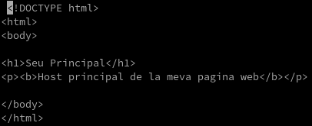

index.html del NameBased VirtualHost:

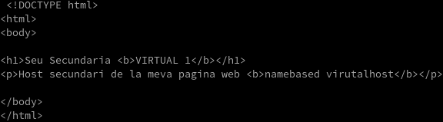

Index.html del IPBased VirtualHost:

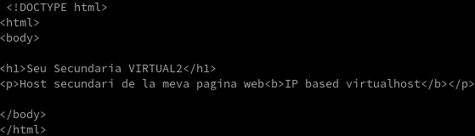

- Editar el fitxer de configuració i afegir una seu virtual al final

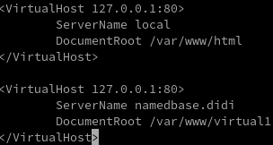

La forma que he trobat que el telnet m’agafi be els index.html del namebased virtual host i la seu principal és posant altre virtual host que indiqui el nom i directori de la seu principal, que en aquest cas es /var/www/html/index.html.

Si no ho faig aixi el que passa és que el telnet agafa sempre el index.html de la seur virtual “namedbase.didi”

#Cal crear una ip virtual ja que només tenim una tarjeta de xarxa
#ip a a IP/MX dev device

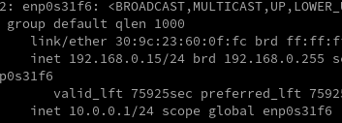

Ara afegim la seu virtual basasa en ip:

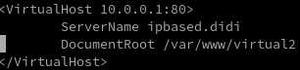

* Un cop feta la configuració del http.conf s’ha de especificar al /etc/hosts a quina ip anar a bucar quan s’especifica el NameServer

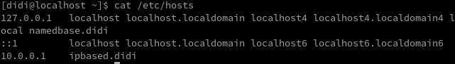

- Reiniciar el servei i comprovar que funciona la seu vritual tant per IP com per nom de domini

